ДЕПАРТАМЕНТ СОЦИАЛЬНОЙ ЗАЩИТЫ НАСЕЛЕНИЯ
АДМИНИСТРАЦИИ ВЛАДИМИРСКОЙ ОБЛАСТИ

ПОСТАНОВЛЕНИЕ

08.12.2015 № 10

Об утверждении административного регламента предоставления государственными казенными учреждениями социальной защиты населения Владимирской области государственной услуги по оказанию государственной социальной помощи на основании социального контракта

В соответствии с Федеральным законом от 27.07.2010 № 210-ФЗ "Об организации предоставления государственных и муниципальных услуг" постановляю:
1. Утвердить административный регламент предоставления государственными казенными учреждениями социальной защиты населения Владимирской области государственной услуги по оказанию государственной социальной помощи на основании социального контракта, согласно приложению.
2. Контроль за исполнением настоящего постановления возложить на заместителя директора департамента В.А.Хицкову.
3. Настоящее постановление вступает в силу с 01 января 2016 года за исключением пунктов 2.12.1., 2.12.5., 2.13. – 2.15., которые вступают в силу с 01 июля 2016 года.

Директор департамента | 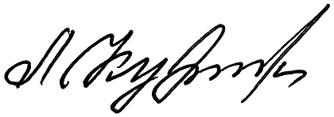 | Л.Е.Кукушкина

